РЕСПУБЛИКА БЕЛАРУСЬ
ПАСПОРТ
9042
захоронения жертвы войны
(учетный номер)

1. Место и дата захоронения Гродненская область, Свислочский район, Новодворский (область, район, город,
сельский совет, аг. Новый Двор, 1941 года.
сельсовет, населенный пункт, число, месяц, год)
2. Вид захоронения индивидуальная могила.
3. Охранная зона (границы захоронения) длина – 2 м, ширина – 1 м.
4. Краткое описание захоронения и его состояние памятник из бетона с крестом, границы захоронения отсутствуют, состояние – неудовлетворительное.

5. Количество захороненных:
Всего | В том числе по категориям |  |  |  |  |  |  |  | Из них |  | Приме-чание
Всего | военнослужащих |  | участников  сопротивления |  | военнопленных |  | жертв войн |  | изве-стных | неиз-вест-ных | Приме-чание
Всего | изве-стных | неиз-вест-ных | изве-стных | неиз-  вест-  ных | изве-стных | неиз-  вест-  ных | изве-стных | неиз-  вест-  ных | изве-стных | неиз-вест-ных | Приме-чание
1 | - | - | - | - | - | - | 1 | - | 1 | -

6. Персональные сведения:
№  п/п | Воинское звание | Фамилия | Имя | Отчество  (если таковое имеется) | Дата рождения | Дата гибели или смерти | Место первичного захоронения | Место службы | Место рождения и призыва
1 | - | Ширинга | Иосиф | Михайлович | 1914 | 1941 | - | - | -

7. Кто осуществляет уход за захоронением Новодворский сельский исполнительный комитет, Новодворская амбулатория.

8. Фотоснимок захоронения 9. Карта расположения

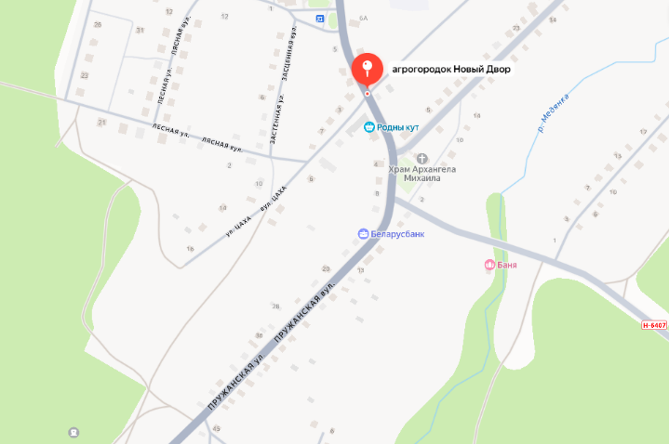
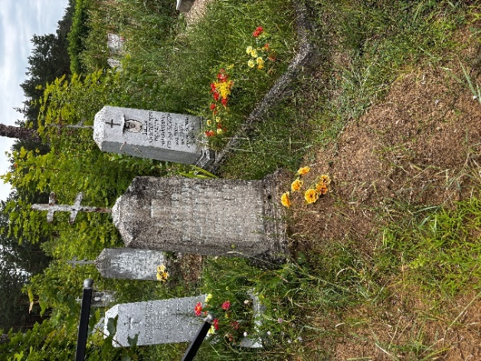

10.Дополнительная информация: расстрелян в 1941 году немецко-фашистскими захватчиками при нападении на деревню. Захоронен вместе с дочкой, которая не является жертвой фашизма.
11. Подписи уполномоченных представителей:

Председатель Свислочского
районного исполнительного комитета А.С. Грицкевич
М.П.

«10 » августа 2026 г.

Военный комиссар Волковысского,
Берестовицкого и Свислочского районов
полковник В.И. Герасимчук
М.П.

«10» августа 2026 г.

